Aantal verkeersongevallen daalt met ruim 5% na jarenlange stijging
Amsterdam, 7 januari 2026 – Het aantal verkeersongevallen in Nederland is in 2024 met ruim 5% afgenomen ten opzichte van een jaar eerder. In 2023 werden in totaal 134.005 verkeersongevallen geregistreerd. In 2024 ging het om 126.380 ongevallen, wat een daling van ruim 7.600 incidenten betekent. Wel zijn er grote verschillen te zien tussen provincies, en vinden in sommige gemeenten veel meer ongelukken plaats dan op andere plekken. Dat blijkt uit een analyse van vergelijkingswebsite Overstappen.nl.

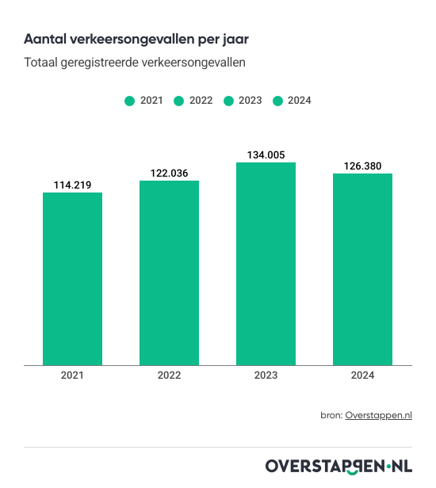

Eerste daling na jarenlange stijging
De daling in 2024 volgt op een periode waarin het aantal verkeersongevallen met het jaar toenam. In 2021 vonden er 114.219 ongevallen plaats, in 2022 steeg dat aantal naar 122.036 en in 2023 werd met 134.005 incidenten een piek bereikt. De afname in 2024 doorbreekt die stijgende lijn, al ligt het niveau nog altijd duidelijk hoger dan in 2021 en 2022.
Cijfers over 2025 zijn nog niet beschikbaar. Data over verkeersongevallen worden pas definitief bepaald nadat verzekeraars eventuele bezwaren en correcties hebben verwerkt. Daardoor kunnen instanties als Rijkswaterstaat de volledige jaarcijfers pas in de loop van het daaropvolgende jaar publiceren.
Sterkste daling in Zuid-Holland, Drenthe blijft achter
Hoewel het landelijke beeld positief is, zijn de regionale verschillen groot. In 2024 zijn in alle provincies minder verkeersongevallen geregistreerd dan een jaar eerder. In Zuid-Holland was met 2.659 minder ongevallen (-8%) de sterkste daling te zien, maar dit blijft met 31.145 incidenten wel de provincie met de meeste ongevallen. Ook in Noord-Holland (-7%) en Noord-Brabant (-6%) liep het aantal incidenten duidelijk terug. Limburg en Noord-Brabant laten de sterkste procentuele daling zien buiten de Randstad, beide met –6%. In Drenthe is de daling van het aantal verkeersongevallen het kleinst (–1%).
Jerry Poel, expert autoverzekeringen bij
Autoverzekering.nl
licht toe:
“De daling van het aantal ongevallen is uiteraard positief voor de verkeersveiligheid, maar het kan ook gevolgen hebben voor de premies voor autoverzekeringen. Minder ongevallen betekent meestal minder schadeclaims. Dat geeft verzekeraars mogelijk ruimte om premiestijgingen te beperken, al blijven hogere herstelkosten door inflatie een belangrijke factor.”
Onveilige gemeenten: Ouder-Amstel blijft koploper
Ondanks de landelijke afname van het aantal ongevallen, blijven op bepaalde plekken veel ongelukken plaatsvinden. Net als in voorgaande jaren voert de gemeente Ouder-Amstel de lijst aan met het hoogste aantal ongevallen in verhouding tot het aantal inwoners. Met 329 ongevallen per 10.000 inwoners is de ongevalsratio hier meer dan twee keer zo hoog als bij de nummer twee op de lijst. Dat komt voornamelijk door het grote aantal snelwegknooppunten binnen de gemeentegrenzen.
De top 5 gemeenten met de meeste ongevallen per 10.000 inwoners waren in 2024:
- Ouder-Amstel (Noord-Holland): 329 ongevallen
- Midden-Delfland (Zuid-Holland): 240 ongevallen
- Oostzaan (Noord-Holland): 161 ongevallen
- Laren (Noord-Holland): 153 ongevallen
- Haarlemmermeer (Noord-Holland): 149 ongevallen
Het landelijke gemiddelde ligt op ongeveer 66 verkeersongevallen per 10.000 inwoners.
Rechte wegen blijven verraderlijk
Net als in voorgaande jaren vinden de meeste verkeersongevallen niet plaats op complexe of gevaarlijk ogende wegdelen, maar juist op rechte wegen. Ruim een derde van alle ongevallen (34,6%) gebeurt op dit type weg. Kruispunten volgen daarna als meest risicovolle locaties (21,2%). In bochten (6%) en op rotondes (4,3%) komen veel minder vaak verkeersongevallen voor.
Meeste ongevallen op 50 km/h-wegen
Naast het wegtype, speelt ook de maximumsnelheid mee bij het aantal ongelukken. Wegen waar een limiet van 50 km/h geldt, resulteren het vaakst in ongevallen. In 2024 vonden maar liefst 38.821 ongevallen plaats op dit soort wegen. Dat is het hoogste aantal van alle snelheidsklassen. Ook op regionale wegen en autosnelwegen met een limiet van 100 km/h is het risico hoog; op deze wegen zijn 29.147 incidenten geregistreerd.
In Friesland en Drenthe hoogste percentage dodelijke slachtoffers
Hoewel het aandeel ongevallen met een dodelijke afloop landelijk in alle provincies onder de 1% blijft, zijn er lokaal duidelijke uitschieters. Friesland registreert naar verhouding de meeste fatale ongelukken: 0,83% (8 per 1.000 ongevallen). Drenthe volgt vlak daarna met een aandeel van 0,72%. Zuid-Holland is juist de provincie waar het aandeel dodelijke ongevallen met 0,27% het laagst is.
Hoogste letselcijfers in Zuid-Holland en Groningen
In Zuid-Holland resulteert bijna een derde van de meldingen in letsel (31,48%, oftewel 9.805 ongevallen). Ook in Groningen (27,86%) en Noord-Holland (22,89%) ligt het aandeel ongevallen met letsel flink boven het gemiddelde.
Meerderheid ongevallen blijft beperkt tot blikschade
In het overgrote deel van de verkeersincidenten (ruim 80% van de ongelukken) bleef het bij materiële schade. In elke provincie is dit de meest voorkomende afloop, met percentages die variëren tussen de 68% en 90%. Flevoland voert deze lijst aan: maar liefst 89,63% van de ongevallen in Flevoland leidde tot alleen materiële schade. Ook in Limburg (89,45%) en Noord-Brabant (88,93%) resulteert negen op de tien ongevallen enkel in blikschade.
"Veroorzaak je zelf schade? Dan zak je bij een claim direct vijf jaar in je schadevrije jaren, ongeacht de hoogte van het schadebedrag. Dat levert je een fors hogere premie op. Met de huidige premies is het vaak voordeliger om een kleine schade van een paar honderd euro zelf te betalen dan om je no-claimkorting te verliezen," aldus Poel.

About: Overstappen.nl
Overstappen.nl is een online vergelijkingssite die consumenten helpt bij het vinden van de beste deals op het gebied van o.a. energie, verzekeringen en telecom. Wij streven ernaar om consumenten inzicht te geven in hun uitgaven, zodat zij weloverwogen keuzes kunnen maken en geld kunnen besparen. We hebben gebruiksvriendelijke vergelijkingstools ontwikkeld die consumenten de mogelijkheid bieden om snel en gemakkelijk aanbieders te vergelijken en over te stappen naar betere opties.<br />
<br />
Sinds onze oprichting in 2012 hebben we al meer dan een miljoen consumenten geholpen aanzienlijke besparingen te realiseren via onze efficiënte en effectieve vergelijkingsdiensten.

Newsroom
View the full press release including more media in our Newsroom.
View the full press release
View all previous press releases

